IMEC2001 Taller Semana 2: Optimización

# Tener en cuenta

* + Los entregables son un pdf con el procedimiento seguidos y el Excel donde se

desarrolló el procedimiento, estos se deben enviar vja Bloque Neón.

* + El nombre del archivo de Excel debe ser **T2_Apellidos.xlsx**. Por ejemplo: T2_Salamanca_Vargas.xlsx.
  + Fecha de entrega sobre 5.00 es el **17 de Septiembre a las 23:59, 2023.**
  + Fecha de entrega sobre 4.00 es el **18 de Septiembre a las 23:59, 2023.**
  + Si se detecta copia con otro de los talleres enviados, automáticamente la nota para los

grupos involucrados es **0**.

* + Para poder realizar un segundo envjo con correcciones, la nota del **primer envío** debe

estar mjnimo en **Aprendiz**.

# Introducción

Uno de los mecanismos más utilizados es el de biela – manivela, el primero es el eslabón que tiene un movimiento complejo y está conectado a tierra, mientras que el segundo es el estabón a tierra que realiza la revolución completa. Un ejemplo de aplicación es el movimiento de un pistón (ver figura 1a). Cuando se estudia la dinámica de algunas máquinas o mecanismos se pueden omitir algunos detalles, de forma que se puede llegar a un diagrama simplificado que permite estudiar el comportamiento de interés (ver figura 1b), lo que se llamarja una representación esquemática [1].

|  |  |
| --- | --- |
|  |  |
| **a) Esquemático Pistón** [1, 2] | **b) Diagrama** |

**Figura 1.** Movimiento pistón.

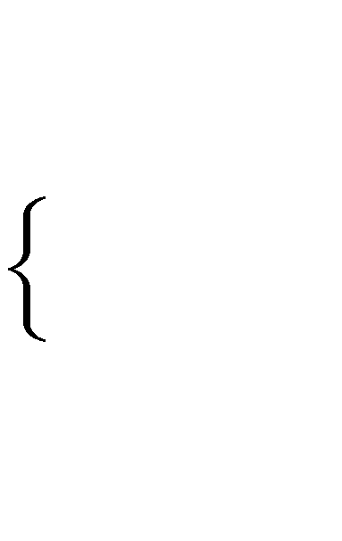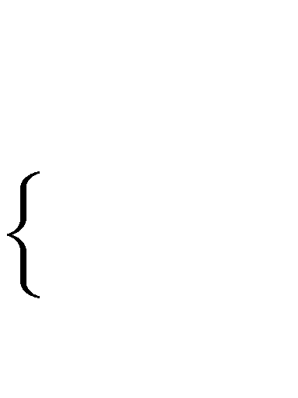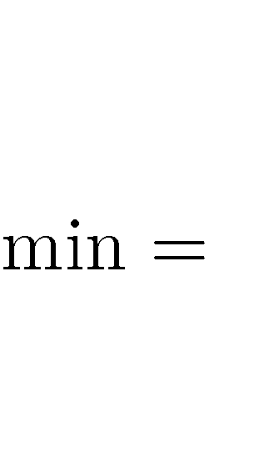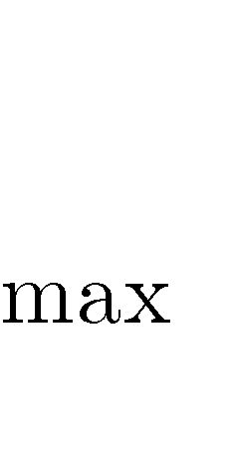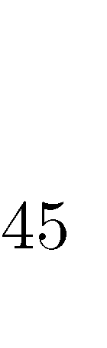

# Marco Teórico

El siguiente paso después de realizar la representación esquemática es utilizar una ecuación de lazo cerrado, es decir, cada eslabón se representa como un vector de posición, como se evidencia en la figura 1b. La dirección positiva del vector de define con su subjndice teniendo en cuenta desde donde se parte [2]. En este caso la ecuación quedarja de la siguiente forma:

|  |  |
| --- | --- |
|  | [1] |

Seguido de lo anterior se encuentran las componentes y de cada vector, teniendo asj 2 ecuaciones para la posición. Para hallar la velocidad, se utiliza la derivada de las expresiones encontradas.



Otro término que se tiene es la ventaja mecánica, la cual se utiliza como un indicador para cuantificar la capacidad de un mecanismo en movimiento para transmitir fuerza / potencia, está definido como la relación entre el torque de salida y el de entrada [3].

|  |  |
| --- | --- |
|  | [2] |

Recordando que el torque es el producto entre la fuerza y la distancia donde está siendo

aplicada:

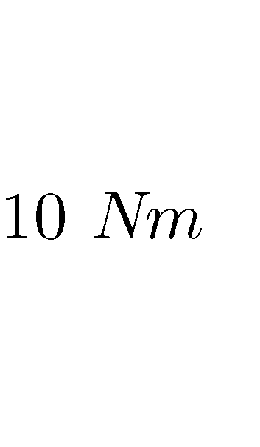

**4. Descripción del Taller**

Para este taller se busca maximizar la fuerza de salida de la manivela, teniendo un torque de entrada de . La longitud de la biela es de 1 m y de la manivela es de 2 m. Además, se sabe que el ángulo .

|  |  |
| --- | --- |
|  | [3] |

|  |
| --- |
| **Punto 1** |
| Con la información anterior y las fórmulas dadas complete en el Excel las celdas correspondientes. Además de encontrar la distancia CA, para esto utilice las siguientes restricciones:  Rta/: Una vez se consignó toda la información en el Excel, se utilizó la herramienta “Solver” para así poder maximizar la fuerza de salida de la manivela del mecanismo Biela-Pistón presentado y además conocer el valor de la distancia CA. |

|  |
| --- |
| **Punto 2** |
| * 1. Varie la longitud de la manivela (3 escenarios) ¿Qué sucede con la fuerza de salida?   2. Varie el ángulo theta (3 escenarios) ¿Qué sucede con la fuerza de salida?   **Nota:** Realice una gráfica de dispersión para cada punto (2.1., 2.2.) y concluya. (Puede realizarla en el mismo Excel, pero en una hoja diferente)  Rta/: Con la misma información del punto anterior, se presentarán 3 escenarios distintos en los cuales se variará la longitud de la manivela y se analizará qué pasa con la fuerza de salida. Se sabe que la longitud CA depende del ángulo theta, así que variando dicho ángulo se obtendrá que se varíe la distancia deseada.    Se puede evidenciar en cierto grado un comportamiento exponencial muy leve, lo curioso es que este tiende a estabilizarse en un punto constante de la distancia CA. Cuando se maximizó la función para encontrar el valor máximo de la distancia CA, se halló que en el rango para theta de 85<Theta<95 la distancia CA no varía significativamente, sin embargo, la fuerza si aumenta. Un comportamiento muy curioso, sin duda alguna.  Ahora se repetirá el mismo procedimiento, como en el punto anterior ya se había variado el ángulo theta para variar la distancia CA, se aprovecharán dichos valores recopilados.    A simple vista se podía evidenciar el comportamiento exponencial de la variación de la fuerza de salida al cambiar en un valor constante el ángulo, sin embargo, se añadió al gráfico de dispersión una línea de tendencia exponencial que comprueba dicho comportamiento. Se nota como la fuerza crece cada vez hasta que en cierto punto tiende a estabilizarse.  En conclusión, con la información analizada se pude decir que el punto en el que la fuerza es máxima para el mecanismo Biela-Pistón, se obtiene cuando la distancia CA es máxima en el punto 2,98 y también cuando el ángulo theta alcanza su valor máximo (dentro de la restricción) de 95°. |

|  |
| --- |
| **Bono** |
| Realice la implementación en Python. |

# 5. Referencias

|  |  |
| --- | --- |
| [1] | G. Barbieri, Dinámica de Maquinaria - Fundamentos 1/2, Bogotá D.C.: Universidad de los Andes, 2021. |
| [2] | G. Barbieri, Dinámica de Maquinaria - Análisis de posición: cálculo de la configuración, Bogotá D.C.: Universidad de los Andes, 2021. |
| [3] | G. Barbieri, Dinámica de Maquinaria - Indicadores del análisis de velocidad, Bogotá D.C.:  Univesidad de los Andes, 2021. |